Более восьми тысяч квадратных метров дорог отремонтировали в Щербинке
04.05.2018

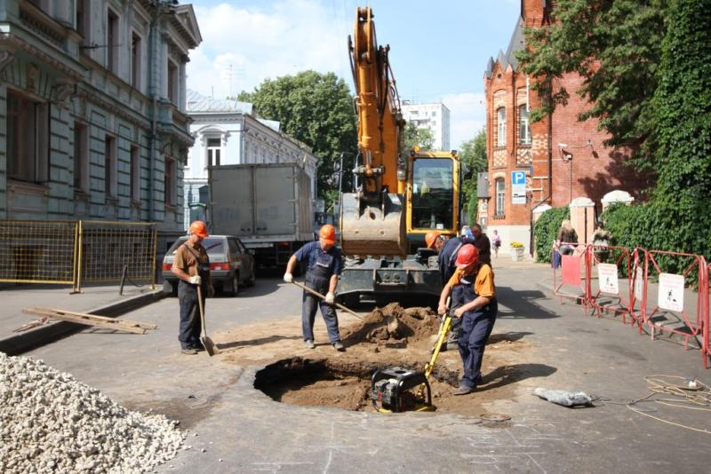
Более восьми тысяч квадратных метров дорог отремонтировали в Щербинке. Фото: архив
Более восьми тысяч квадратных метров дорог отремонтировали в Щербинке, в микрорайоне Остафьево. Об этом 4 мая сообщили в администрации городского округа.
— Сейчас ведутся работы по текущему ремонту асфальтового покрытия в микрорайоне Остафьево. Всего в городском округе 16 800 квадратных метров дорожного полотна. В настоящий момент отремонтировано порядка восьми тысяч квадратных метров, — сообщил заместитель главы администрации городского округа Александр Шутиков.
Работы планируют сдать к 1 июня. Крайний срок — 10 июня текущего года.
Всего в Щербинке отремонтируют 20 дорог. Из них четыре находятся в микрорайоне Остафьево.

Адрес страницы: http://tinao.mos.ru/presscenter/news/detail/7307905.html
Префектура Троицкого и Новомосковского административных округов города Москвы

